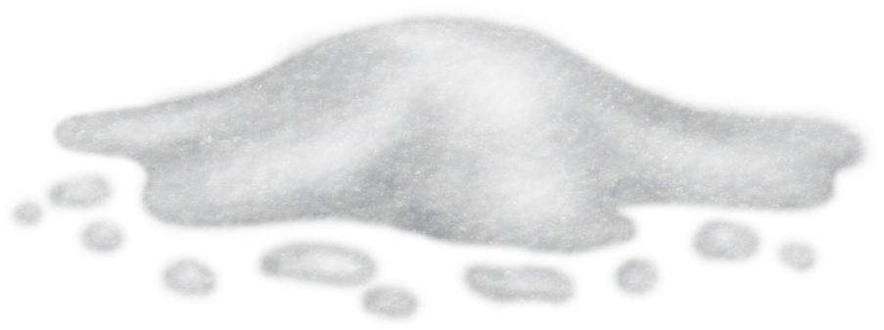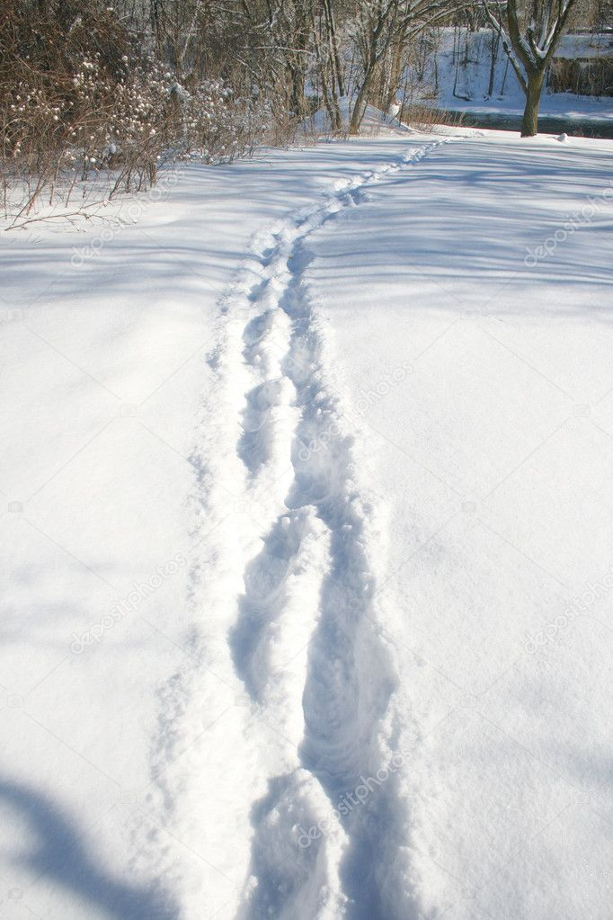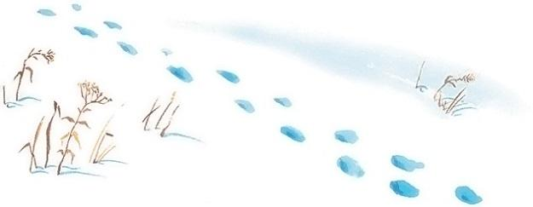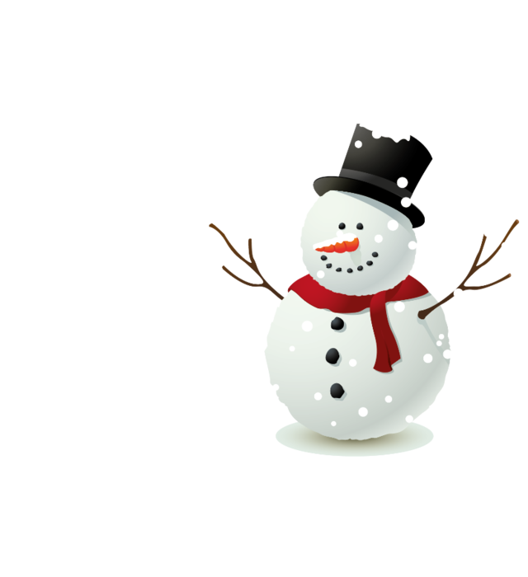

**В играх и забавах ребенок может долго находиться на свежем воздухе, не уставая.**

**В силах родителей сделать его зимний отдых интересней, приятней и увлекательней.**

**"Снежные горки"**

**Мама предлагает ребенку собрать в горку снег сначала одной ногой, а затем другой. Потом они вместе сравнивают, какая горка больше. Можно проделать то же самое руками.**

**"Дорожки"**

**Мама находит нетронутый кусочек снега и предлагает малышу самому вытоптать дорожку. Дорожки могут быть длинными и короткими, широкими и узкими.**

**"Следопыт"**

**Мама идет по чистому снегу, стараясь сделать шаги как можно меньше. Затем по ее следам отправляется ребенок. Его задача - попасть след в след.**

**"Снеговик"**

**Мама лепит с малышом снеговика. Мама дает ребенку веточки и просит ребенка сделать снеговику глаза, нос и рот.**

**Игры на улице зимой**